Стандарт разработан на основе Конституции Российской Федерации и законодательства Российской Федерации и с учетом Конвенции ООН о правах ребенка, в основе которых заложены следующие основные принципы:

1) поддержка разнообразия детства; сохранение уникальности и самоценности детства как важного этапа в общем развитии человека, самоценность детства - понимание (рассмотрение) детства как периода жизни значимого самого по себе, без всяких условий; значимого тем, что происходит с ребенком сейчас, а не тем, что этот период есть период подготовки к следующему периоду;
2) личностно-развивающий и гуманистический характер взаимодействия взрослых (родителей (законных представителей), педагогических и иных работников Организации) и детей;
3) уважение личности ребенка;
4) реализация Программы в формах, специфических для детей данной возрастной группы, прежде всего в форме игры, познавательной и исследовательской деятельности, в форме творческой активности, обеспечивающей художественно-эстетическое развитие ребенка.

Стандарт направлен на решение следующих задач:
1) охраны и укрепления физического и психического здоровья детей, в том числе их эмоционального благополучия;
2) обеспечения равных возможностей для полноценного развития каждого ребенка.
3) обеспечения преемственности целей, задач и содержания образования, реализуемых в рамках образовательных программ различных уровней (далее - преемственность основных образовательных программ дошкольного и начального общего образования);
4) создания благоприятных условий развития детей в соответствии с их возрастными и индивидуальными особенностями и склонностями.
6) формирования общей культуры личности детей, формирования предпосылок учебной деятельности;
7) обеспечения вариативности и разнообразия содержания Программ и организационных форм дошкольного образования.
8) формирования социокультурной среды, соответствующей возрастным, индивидуальным, психологическим и физиологическим особенностям детей;
9) обеспечения психолого-педагогической поддержки семьи.

Направления развития и образования детей (далее - образовательные области):
- социально-коммуникативное развитие;
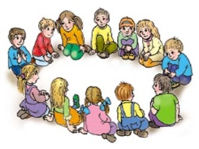
- познавательное развитие;
- речевое развитие;
- художественно-эстетическое развитие;
- физическое развитие.

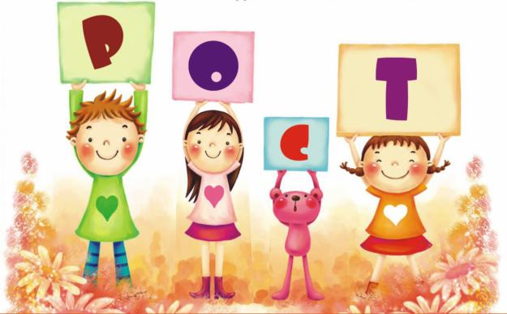

Социальная ситуация развития детей, соответствующей специфике дошкольного возраста, предполагает:

1) обеспечение эмоционального благополучия через:
непосредственное общение с каждым ребенком;
уважительное отношение к каждому ребенку, к его чувствам и потребностям;

2) поддержку индивидуальности и инициативы детей через:
создание условий для свободного выбора детьми деятельности,
создание условий для принятия детьми решений, выражения своих чувств и мыслей;
поддержку детской инициативы и самостоятельности в разных видах деятельности (игровой, исследовательской, проектной, познавательной и т.д.);

3) установление правил взаимодействия в разных ситуациях:
создание условий для позитивных, доброжелательных отношений между детьми, в том числе принадлежащими к разным национально-культурным, религиозным общностям и социальным слоям, а также имеющими различные (в том числе ограниченные) возможности здоровья;
развитие коммуникативных способностей детей, позволяющих разрешать конфликтные ситуации со сверстниками;
развитие умения детей работать в группе сверстников;

4) построение вариативного развивающего образования, ориентированного на уровень развития, проявляющийся у ребенка в совместной деятельности со взрослым и более опытными сверстниками, но не актуализирующийся в его индивидуальной деятельности (далее - зона ближайшего развития каждого ребенка), через:
создание условий для овладения культурными средствами деятельности;
организацию видов деятельности, способствующих развитию мышления, речи, общения, воображения и детского творчества, личностного, физического и художественно-эстетического развития детей;
поддержку спонтанной игры детей, ее обогащение, обеспечение игрового времени и пространства;
оценку индивидуального развития детей;

5) взаимодействие с родителями (законными представителями) по вопросам образования ребенка, непосредственного вовлечения их в образовательную деятельность, в том числе посредством создания образовательных проектов совместно с семьей на основе выявления потребностей и поддержки образовательных инициатив семьи.

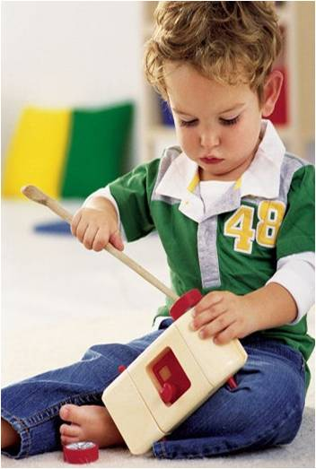
К целевым ориентирам дошкольного образования относятся следующие социально-нормативные возрастные характеристики возможных достижений ребенка:
Целевые ориентиры образования в младенческом и раннем возрасте:
- ребенок интересуется окружающими предметами и активно действует с ними; эмоционально вовлечен в действия с игрушками и другими предметами, стремится проявлять настойчивость в достижении результата своих действий;
- использует специфические, культурно фиксированные предметные действия, знает назначение бытовых предметов (ложки, расчески, карандаша и пр.) и умеет пользоваться ими. Владеет простейшими навыками самообслуживания; стремится проявлять самостоятельность в бытовом и игровом поведении;
- владеет активной речью, включенной в общение; может обращаться с вопросами и просьбами, понимает речь взрослых; знает названия окружающих предметов и игрушек;
- стремится к общению со взрослыми и активно подражает им в движениях и действиях; появляются игры, в которых ребенок воспроизводит действия взрослого;
- проявляет интерес к сверстникам; наблюдает за их действиями и подражает им;
- проявляет интерес к стихам, песням и сказкам, рассматриванию картинки, стремится двигаться под музыку; эмоционально откликается на различные произведения культуры и искусства;
- у ребенка развита крупная моторика, он стремится осваивать различные виды движения (бег, лазанье, перешагивание и пр.).
Целевые ориентиры на этапе завершения дошкольного образования:
- ребенок овладевает основными культурными способами деятельности, проявляет инициативу и самостоятельность в разных видах деятельности - игре, общении, познавательно-исследовательской деятельности, конструировании и др.; способен выбирать себе род занятий, участников по совместной деятельности;
- ребенок обладает установкой положительного отношения к миру, к разным видам труда, другим людям и самому себе, обладает чувством собственного достоинства; активно взаимодействует со сверстниками и взрослыми, участвует в совместных играх. Способен договариваться, учитывать интересы и чувства других, сопереживать неудачам и радоваться успехам других, адекватно проявляет свои чувства, в том числе чувство веры в себя, старается разрешать конфликты;
- ребенок обладает развитым воображением, которое реализуется в разных видах деятельности, и прежде всего в игре; ребенок владеет разными формами и видами игры, различает условную и реальную ситуации, умеет подчиняться разным правилам и социальным нормам;
- ребенок достаточно хорошо владеет устной речью, может выражать свои мысли и желания, может использовать речь для выражения своих мыслей, чувств и желаний, построения речевого высказывания в ситуации общения, может выделять звуки в словах, у ребенка складываются предпосылки грамотности;
- у ребенка развита крупная и мелкая моторика; он подвижен, вынослив, владеет основными движениями, может контролировать свои движения и управлять ими;
- ребенок способен к волевым усилиям, может следовать социальным нормам поведения и правилам в разных видах деятельности, во взаимоотношениях со взрослыми и сверстниками, может соблюдать правила безопасного поведения и личной гигиены;
- ребенок проявляет любознательность, задает вопросы взрослым и сверстникам, интересуется причинно-следственными связями, пытается самостоятельно придумывать объяснения явлениям природы и поступкам людей; склонен наблюдать, экспериментировать. Обладает начальными знаниями о себе, о природном и социальном мире, в котором он живет; знаком с произведениями детской литературы, обладает элементарными представлениями из области живой природы, естествознания, математики, истории и т.п.; ребенок способен к принятию собственных решений, опираясь на свои знания и умения в различных видах деятельности.

